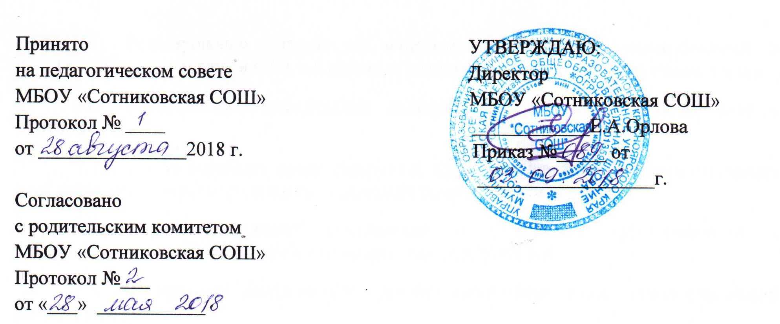

Положение о ведении личных дел
учащихся, обучающихся по адаптированным
основным образовательным программам
МБОУ «Сотниковская СОШ»

- Общие положения

1.1. Положение о ведении личных дел учащихся, обучающихся по адаптированным основным образовательным программам в муниципальном бюджетном общеобразовательном учреждении «Сотниковская средняя общеобразовательная школа» (далее – Положение) разработано на основе письма Министерства образования и науки Красноярского края, № 9949/и от 19.12.2011г. «О ведении личных дел учащихся» и регламентирует порядок формирования, ведения и хранения личных дел учащихся, обучающихся по адаптированным образовательным программам (далее - учащиеся) в муниципальном бюджетном общеобразовательном учреждении «Сотниковская средняя общеобразовательная школа» (далее – ОО).
1.2. Личное дело учащегося представляет собой индивидуальную папку с вкладышами (файлами), в которой находится личная карта учащегося (типографский бланк личного дела) и вложенные в личную карту учащегося иные документы.
1.3. Личное дело учащегося является обязательным документом, которое оформляется на каждого ученика с момента его зачисления в ОО и ведется до выбытия данного учащегося из ОО.
1.4. При переводе учащегося на обучение по адаптированной общеобразовательной программе порядок ведения личного дела определяется согласно данному Положению.
1.5. Личное дело имеет номер, соответствующий номеру в алфавитной книге записи учащихся.
1.6. Личные дела учащихся ведутся классными руководителями.
1.7. Заместитель директора по учебно-воспитательной работе обязан обеспечить хранение личных дел и систематически осуществлять контроль за правильностью их ведения.
1.8. Записи в личной карте необходимо вести четко, аккуратно и только синими чернилами.
1.9. Подпись директора ОО и печать ставятся в личном деле учащегося на первую страницу, подпись классного руководителя и печать на личную карту по итогам года.
1.10. При выбытии учащегося из ОО личное дело выдаётся на основании письменного заявления родителей или лиц, их заменяющих, при наличии соответствующего запроса из образовательной организации, в которую переходит учащийся. Директор ОО делает отметку на обложке личного дела о дате и месте выбытия, скрепляет свою подпись печатью. Личное дело может быть отправлено по почте при наличии письменного запроса из образовательной организации, в которое выбыл учащийся.
1.11. По завершению освоения учащимся образовательных программ, его личное дело хранится в архиве ОО три года.

II. Содержание личных дел учащихся

2.1. В личном деле учащегося находится документы о его зачислении в ОО:
- оригинал заявления от родителей (законных представителей) о приеме в ОО;
- оригинал заявления от родителей (законных представителей) с просьбой о переводе на обучение по адаптированной общеобразовательной программе (установленная форма);
- оригинал или заверенная копия коллегиального заключения психолого-медико-педагогической комиссии об обучении данного ребенка по адаптированной образовательной программе (варианте АООП), согласие на обработку персональных данных;
- договор на предоставление НОО и ООО (для классов ФГОС)
- приказ на обучение по адаптированной общей образовательной программе;
- учебный план на текущий учебный год или уровень образования.
2.2. Документы о семье учащегося:
- копия свидетельства о рождении или паспорта учащегося;
- документы о социальном статусе учащегося (копия документа об установлении инвалидности, распоряжение о лишении родительских прав и т.д.);
2.3. В личном деле находятся документы из ОО, где учащийся находился ранее.

III.Порядок оформления личных дел

3.1. Если учащийся ранее не учился в образовательной организации, реализующей программы общего образования, классный руководитель:
- заполняет личную карту учащегося;
- записывает общие сведения об обучающемся, располагает документы в соответствии с настоящим Положением.
3.2. Если учащийся прибыл из другой образовательной организации, классный руководитель:
- располагает документы в личном деле в соответствии с данным Положением;
- проверяет личное дело на наличие всех документов в соответствии с данным Положением. При отсутствии необходимых в личном деле документов, принимает меры к их восстановлению.
3.3. Классный руководитель следит за актуальным состоянием документов в личном деле учащегося.
3.4. Последнюю страницу личной карты учащегося, классный руководитель заполняет в конце учебного года, записывает итоги года, ставит отметку о переводе в следующий класс и ставит под ними свою подпись. По окончании каждого года под графой «подпись классного руководителя» проставляется печать ОО.
IV. Порядок хранения личных дел

4.1. Все личные дела учащихся хранятся в общей папке со всеми личными делами других школьников. В папку вкладывается список учащихся класса в алфавитном порядке с указанием номера личного дела, класса, фамилии, имени, отчества классного руководителя.
4.2. Папки с личными делами хранятся в закрытом доступе в отведенном месте в кабинете завуча ОО.

V. Заключительные положения
5.1. Настоящее Положение утверждается директором ОО
5.2. Текст настоящего Положения размещается на сайте ОО.

